TRƯỜNG THCS TÙNG THIỆN VƯƠNG
NỘI DUNG KIẾN THỨC BỘ MÔN TOÁN
KHỐI LỚP 6 – NĂM HỌC 2021-2022
Tuần 19: Từ ngày 24/1 đến ngày 29/1/2022
* LƯU Ý:
Học sinh học trực tuyến trên Google Meet theo TKB; xem lại bài dạy và làm bài trên K12Online: để được giáo viên hướng dẫn cụ thể, kịp thời những khó khăn, vướng mắc trong quá trình học, được trao đổi-thảo luận bài cùng bạn trong lớp và được ghi nhận quá trình học tập.
PHẦN I: SỐ HỌC
PHÂN SỐ VỚI TỬ SỐ VÀ MẪU SỐ LÀ SỐ NGUYÊN
TÍNH CHẤT CƠ BẢN CỦA PHÂN SỐ
PHẦN II:
LUYỆN TẬP VỀ CÁC HÌNH PHẲNG TRONG THỰC TIỄN
Nội dung học sinh ghi chép và cần làm | Hướng dẫn
PHÂN SỐ VỚI TỬ SỐ VÀ MẪU SỐ LÀ SỐ NGUYÊN  I. Mở rộng khái niệm phân số:  Tổng quát: (SGK trang 7 tập 2)  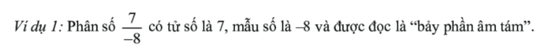  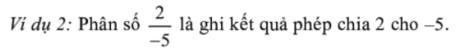  Thực hành 1:  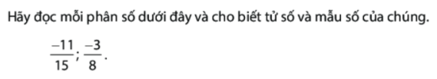  II. Phân số bằng nhau:  Tổng quát: (SGK trang 8 tập 2)  Ví dụ3:  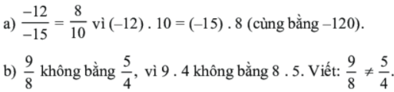  Thực hành 2:  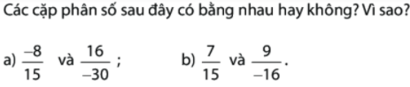  III. Biểu diễn số nguyên ở dạng phân số:  Tổng quát: (SGK trang 9 tập 2)  Ví dụ 4:  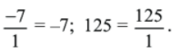  Thực hành 3:  Bài tập: HS giải các bài tập 2;3;4;5 sgk trang 9 tập 2 | Thực hành 1  HS tự trả lời.  Thực hành 2  HS tự trả lời  Thực hành 3  HS tự trả lời
TÍNH CHẤT CƠ BẢN CỦA PHÂN SỐ  - Tính chất 1:  Tính chất: Sgk trang 10 tập 2  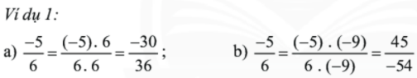  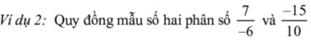  Ví dụ 3: Quy đồng mẫu của 3 phân số:  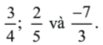  - Tính chất 2:  Tính chất: Sgk trang 11 tập 2  Ví dụ 4:  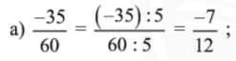  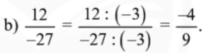  Ví dụ 5:  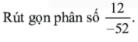  Thực hành 1:  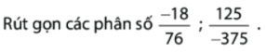  Thực hành 2:  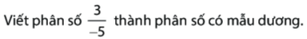  Tổng quát: SGK trang 12 tập 2.  Bài tập: bài 1;2;3 sgk trang 12 tập 2. | Ví dụ 2:  Ta thực hiện:  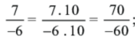  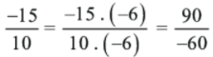  Ví dụ 3:  Ta thực hiện:  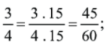  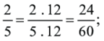  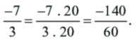  Mẫu số chung của 3 phân số trên là 60.  Ví dụ 5:  Giải:  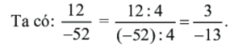  Thực hành 1: HS tự thực hiện.  Thực hành 2: HS tự thực hiện.
LUYỆN TẬP VỀ CÁC HÌNH PHẲNG TRONG THỰC TIỄN  Câu 1. Trong các hình sau, hình nào có tính đối xứng?  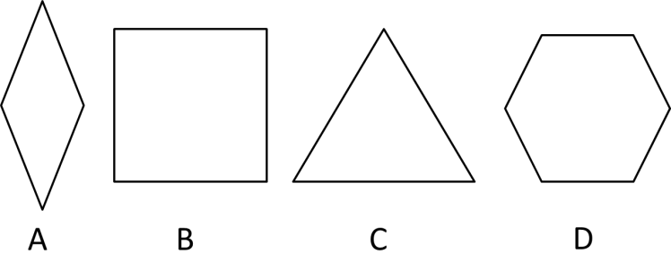  A. Hình A  B. Hình B,D  C. Hình C  D. Hình A,B,C,D  Câu 2. Trong các hình sau, hình nào không có tâm đối xứng?  A. Hình A  B. Hình B  C. Hình C  D. Hình D  Câu 3. Hình nào sau đây không có trục đối xứng?  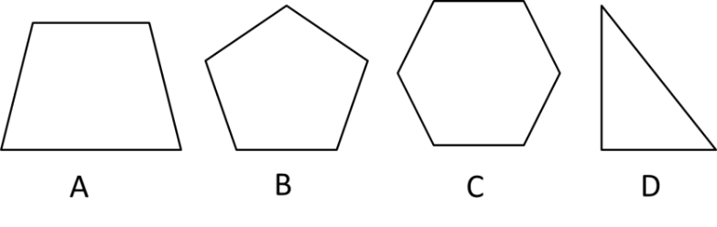  A. Hình A  B. Hình B  C. Hình C  D. Hình D  Câu 4: Trong các vật sau, vật nào có cả tính chất của trục và tâm đối xứng?  - Trần nhà  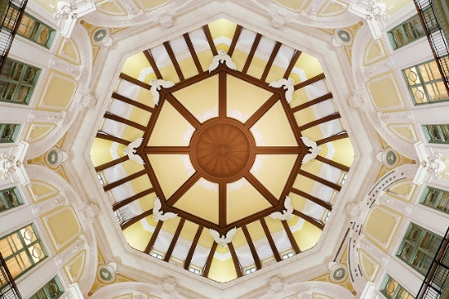  - Tháp Eiffel    - Hoa trà  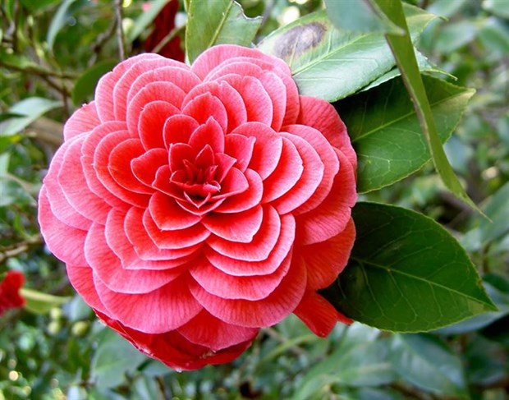  - Cánh Quạt  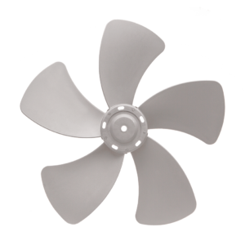  Câu 5: Trong các chữ cái dưới dây. Chữ cái nào là hình có trục đối xứng?  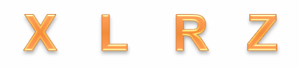  A. chữ L  B. Chữ X  C. Chữ R  D. Chữ Z  Câu 6: Hình nào sau đây không có trục đối xứng?  A.  B.  C.  D.  Câu 7: Chữ cái nào sau đây có tâm đối xứng?  A. L  B. F  C. T  D. N  Câu 8: Trong các công trình dưới đây, có bao nhiêu công trình có trục đối xứng?  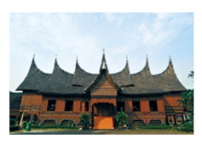  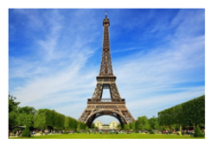  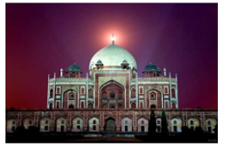  A. 1  B. 2  C. 3  D. 0  Câu 9: Hình nào dưới đây có trục đối xứng?  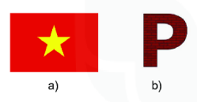  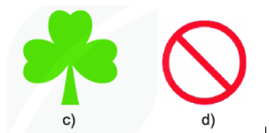  A. Hình a), Hình b), Hình c)  B. Hình a), Hình c), Hình d)  C. Hình b), Hình c), Hình d)  D. Hình a) và Hình c)  Câu 10: Chon câu trả lời đúng trong ba hình 6, 7 và 8  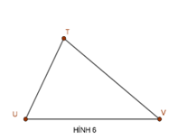  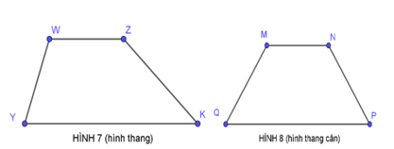  A. Hình 6 và 7 có trục đối xứng  B. Hình 8 có trục đối xứng và tâm đối xứng  C. Cả 3 hình 6, 7 và 8 đều có trục đối xứng.  D. Chỉ có Hình 8 có trục đối xứng | Đáp án: 1D  Đáp án: 2C  Đáp án: 3D  Đáp án: 4A  Đáp án: 5B  Đáp án: 6C  Đáp án: 7D  Đáp án: 8C  Đáp án: 9B  Đáp án: 10D

